 Αθήνα, 07/06/2016
ΔΕΛΤΙΟ ΤΥΠΟΥ
Οι επιδόσεις των Ελληνικών Περιφερειών στους τομείς Έρευνας, Ανάπτυξης και Καινοτομίας
Νέα έκδοση του ΕΚΤ για την περιφερειακή διάσταση
των δραστηριοτήτων έντασης γνώσης

Οι Δείκτες Έρευνας, Ανάπτυξης και Καινοτομίας στις Ελληνικές Περιφέρειες παρουσιάζονται στη νέα μελέτη του Εθνικού Κέντρου Τεκμηρίωσης (ΕΚΤ) με τίτλο "Περιφερειακή διάσταση των δραστηριοτήτων έντασης γνώσης στην Ελλάδα, Επισκόπηση 2015" (http://metrics.ekt.gr/el/node/312). Όπως προκύπτει από τη μελέτη των εισροών και των εκροών των δραστηριοτήτων έντασης γνώσης ανά περιφέρεια, υπάρχουν σημαντικές νησίδες αριστείας σε πολλές Περιφέρειες. Στην έκδοση, εξετάζεται, μεταξύ άλλων, το πώς και πού κατανέμονται, ανά περιφέρεια, οι δαπάνες για Έρευνα και Ανάπτυξη (Ε&Α), και εξάγονται σημαντικά συμπεράσματα για την ερευνητική δραστηριότητα και την καινοτομία σε περιφερειακό επίπεδο, συγκριτικά πάντα και με τους αντίστοιχους ευρωπαϊκούς δείκτες.

Όπως επισημαίνει η Διευθύντρια του ΕΚΤ, Δρ Εύη Σαχίνη "Η νέα μελέτη του ΕΚΤ συνθέτει και παρουσιάζει σε περιφερειακό επίπεδο και με εποπτικό τρόπο, τους κυριότερους δείκτες που απεικονίζουν την ελληνική ερευνητική, αναπτυξιακή και καινοτομική δραστηριότητα. Με τον τρόπο αυτό αποτελεί ένα χρήσιμο εργαλείο και αναφορά σε όσους εμπλέκονται στη χάραξη και παρακολούθηση περιφερειακών πολιτικών, όπως στον σχεδιασμό της στρατηγικής έξυπνης εξειδίκευσης".

Ειδικότερα, στη νέα έκδοση του ΕΚΤ παρουσιάζονται, καταρχάς, δείκτες και στοιχεία για τις δαπάνες Ε&Α στους διαφορετικούς τομείς και τις πηγές χρηματοδότησής τους (κράτος, επιχειρήσεις, άλλες εθνικές πηγές, εξωτερικό), καθώς και για το προσωπικό Ε&Α. Στη συνέχεια, εξετάζονται σημαντικές πτυχές της επιστημονικής αριστείας και εξωστρέφειας των φορέων κάθε περιφέρειας μέσα από τη συμμετοχή στο 7ο Πρόγραμμα Πλαίσιο της ΕΕ, τις διδακτορικές διατριβές και τις επιστημονικές δημοσιεύσεις σε διεθνή περιοδικά. Τέλος, παρουσιάζονται οι καινοτομικές επιδόσεις των επιχειρήσεων της κάθε Περιφέρειας.

Ως προς τις δαπάνες για Ε&Α (στοιχεία 2013), το μεγαλύτερο μέρος της δαπάνης Ε&Α πραγματοποιείται στην Περιφέρεια Αττικής (820,27 εκατ. ευρώ), ενώ ακολουθούν η Περιφέρεια Κεντρικής Μακεδονίας (183,30 εκατ. ευρώ) και η Περιφέρεια Κρήτης (120,68 εκατ. ευρώ). Στον αντίποδα, οι χαμηλότερες δαπάνες Ε&Α σε απόλυτες τιμές εντοπίζονται στην Περιφέρεια Ιονίων Νήσων (8,17 εκατ. ευρώ), στην Περιφέρεια Νοτίου Αιγαίου (14,98 εκατ. ευρώ) και στην Περιφέρεια Δυτικής Μακεδονίας (17,80 εκατ. ευρώ).

Παρόλα αυτά, όσον αφορά την ένταση Ε&Α, δηλαδή τη δαπάνη Ε&Α ως ποσοστό του ΑΕΠ κάθε Περιφέρειας, η Περιφέρεια Κρήτης εμφανίζει την υψηλότερη ένταση (1,35%), ακολουθούμενη από την Αττική (0,94%), την Ήπειρο (0,92%) και τη Δυτική Ελλάδα (0,92%), που υπερβαίνουν την αντίστοιχη συνολική εθνική επίδοση (0,81%), ενώ η Περιφέρεια Βορείου Αιγαίου προσεγγίζει την εθνική τιμή. Ως προς τον τρόπο διάρθρωσης της συγκεκριμένης δαπάνης, ο τομέας των επιχειρήσεων πραγματοποιεί το μεγαλύτερο μέρος της Ε&Α μόνο στην Περιφέρεια Αττικής και στην Περιφέρεια Στερεάς Ελλάδας, ενώ στις υπόλοιπες Περιφέρειες τη μερίδα του λέοντος καταλαμβάνει είτε ο τομέας τριτοβάθμιας και μεταδευτεροβάθμιας εκπαίδευσης, είτε ο κρατικός τομέας.

Όσον αφορά στη χρηματοδότηση της Ε&Α, πέρα από το κράτος -που είναι ο βασικός χρηματοδότης- και τις επιχειρήσεις, οι πόροι από το εξωτερικό, και ιδίως από την Ε.Ε. είναι ιδιαίτερα υψηλοί για τις Περιφέρειες Αττικής, Κρήτης, Κεντρικής Μακεδονίας, Θεσσαλίας και Δυτικής Ελλάδας.

Όσον αφορά το προσωπικό Ε&Α, η πλειονότητα του συνολικού προσωπικού και των ερευνητών απασχολείται στην Περιφέρεια Αττικής, με αριθμούς σχεδόν τριπλάσιους από την Περιφέρεια Κεντρικής Μακεδονίας και την Περιφέρεια Κρήτης. Πάντως, και σε όρους μεριδίου του προσωπικού Ε&Α επί της συνολικής απασχόλησης σε κάθε Περιφέρεια, η υψηλότερη επίδοση καταγράφεται στην Περιφέρεια Κρήτης (1,89%), ενώ ακολουθούν η Περιφέρεια Αττικής (1,54%), η Περιφέρεια Ηπείρου (1,46%) και η Περιφέρεια Κεντρικής Μακεδονίας (1,23%). Αξίζει να σημειωθεί, ότι αυτά τα ποσοστά είναι υψηλότερα της μέσης εθνικής επίδοσης, αλλά και εκείνης που αντιστοιχεί συνολικά στην ΕΕ.

Ειδικά για τη χρηματοδότηση ερευνητικών έργων την περίοδο 2007-2013, βασικό εργαλείο της Ευρωπαϊκής Επιτροπής ήταν το 7ο Πρόγραμμα Πλαίσιο (7^{ο} ΠΠ), με συνολικό προϋπολογισμό που ξεπέρασε τα 50 δισ. ευρώ. Στο πλαίσιο του 7^{ου} ΠΠ, η Ελλάδα έλαβε χρηματοδότηση άνω του 1 δισ. ευρώ. Η πλειονότητα των συμμετοχών αφορούσε φορείς της Περιφέρειας Αττικής, η οποία έλαβε και το μεγαλύτερο μέρος της χρηματοδότησης (591,51 εκατ. ευρώ), ενώ στη δεύτερη θέση βρίσκεται η Περιφέρεια Κεντρικής Μακεδονίας (139,57 εκατ. ευρώ), ακολουθούμενη με μικρή διαφορά από την Περιφέρεια Κρήτης (124,25 εκατ. ευρώ) και την Περιφέρεια Δυτικής Ελλάδας (79,71 εκατ. ευρώ).

Βασικό στοιχείο της μέτρησης και καταγραφής της ερευνητικής παραγωγής σε εθνικό και περιφερειακό επίπεδο αποτελούν οι διδακτορικές διατριβές και οι επιστημονικές δημοσιεύσεις. Στη μελέτη παρουσιάζονται αναλυτικά στοιχεία, ανά Περιφέρεια, για τις διδακτορικές διατριβές (αριθμός, επιστημονικά πεδία, κ.ά.), καθώς και για τις επιστημονικές δημοσιεύσεις (σύμφωνα με τη βάση δεδομένων Web of Science, 2008-2012). Σύμφωνα με τα στοιχεία αυτά, ο μεγαλύτερος όγκος της επιστημονικής παραγωγής καταγράφεται στις Περιφέρειες Αττικής, Κεντρικής Μακεδονίας, Κρήτης, Δυτικής Ελλάδας και Ηπείρου.

Ιδιαίτερο ενδιαφέρον παρουσιάζει η κατάταξη των Περιφερειών με βάση τον δείκτη απήχησης (Citation impact) των δημοσιεύσεων, ο οποίος προκύπτει από τον λόγο του αριθμού των αναφορών προς τον αριθμό των δημοσιεύσεων -είναι δηλαδή ο μέσος όρος αναφορών ανά δημοσίευση. Με βάση αυτόν τον δείκτη, η Περιφέρεια Κρήτης έρχεται πρώτη με δείκτη απήχησης 7,23, ακολουθούμενη από την Περιφέρεια Ηπείρου (6,87), την Περιφέρεια Αττικής (5,66), την Περιφέρεια Κεντρικής Μακεδονίας (4,71) και την Περιφέρεια Δυτικής Ελλάδας (4,71).

Σχετικοποιώντας τους απόλυτους αριθμούς των επιστημονικών δημοσιεύσεων σε διεθνή περιοδικά τόσο με τις δαπάνες για Ε&Α, όσο και με το προσωπικό Ε&Α ανά Περιφέρεια, προκύπτουν αναλυτικότερα στοιχεία για την ερευνητική παραγωγή στη χώρα. Όσον αφορά λοιπόν τον αριθμό επιστημονικών δημοσιεύσεων ανά εκατ. δαπάνης Ε&Α, η Περιφέρεια Ηπείρου εμφανίζεται πρώτη με τον υψηλότερο λόγο, ακολουθούμενη από τις Περιφέρειες Δυτικής Ελλάδας, Κεντρικής Μακεδονίας και Κρήτης. Αντίθετα, η Περιφέρεια Αττικής κατατάσσεται σε αρκετά χαμηλότερη θέση, λόγω της υψηλής συγκέντρωσης των πόρων για Ε&Α εκεί, γεγονός που επηρεάζει και τον συνολικό εθνικό λόγο. Όσον αφορά τον αριθμό επιστημονικών δημοσιεύσεων ανά ερευνητή, εμφανίζεται πρώτη η Περιφέρεια Ηπείρου, ακολουθούμενη από τις Περιφέρειες Δυτικής Ελλάδας, Κρήτης και Θεσσαλίας.

Τέλος, όσον αφορά την καινοτομία (η οποία διακρίνεται σε τέσσερις τύπους: καινοτομία προϊόντος, καινοτομία διαδικασίας, καινοτομία οργάνωσης και καινοτομία μάρκετινγκ), οι ελληνικές επιχειρήσεις φαίνεται να επιτυγχάνουν αξιόλογες επιδόσεις, αφού στις περισσότερες Περιφέρειες οι επιχειρήσεις προβαίνουν σε κάποιο τύπο καινοτομίας σε ποσοστό υψηλότερο από 40%. Η καινοτομία οργάνωσης και η καινοτομία μάρκετινγκ είναι οι κυρίαρχοι τύποι καινοτομίας μεταξύ των ελληνικών επιχειρήσεων σε όλες τις περιφέρειες. Αξίζει να σημειωθεί, ότι γενικά οι επιχειρήσεις στην Ελλάδα καινοτομούν περισσότερο από τον μέσο κοινοτικό όρο (52,3% στην Ελλάδα έναντι 48,9% στην ΕΕ28), ενώ οι υψηλότερες επιδόσεις -ξεπερνώντας τη μέση εθνική, αλλά και τη μέση κοινοτική επίδοση- καταγράφονται στην Περιφέρεια Κρήτης, την Περιφέρεια Στερεάς Ελλάδας, την Περιφέρεια Αττικής, την Περιφέρεια Κεντρικής Μακεδονίας, την Περιφέρεια Θεσσαλίας και την Περιφέρεια Πελοποννήσου. Εξειδικεύοντας τα στοιχεία στους διάφορους τύπους καινοτομίας, το μερίδιο των επιχειρήσεων που καινοτομούν σε προϊόντα ή/και διαδικασίες στις ελληνικές Περιφέρειες στο σύνολο της χώρας είναι λίγο μικρότερο από τον αντίστοιχο κοινοτικό μέσο (34,3% έναντι 36%), ενώ την υψηλότερη επίδοση επιτυγχάνουν οι Περιφέρειες Κρήτης, Αττικής, Κεντρικής Μακεδονίας και Στερεάς Ελλάδας.

Η νέα έκδοση του ΕΚΤ κάνει χρήση στοιχείων από τις επίσημες πρωτογενείς έρευνες που διενεργεί το ΕΚΤ, όπως τις στατιστικές έρευνες για τις δαπάνες και το προσωπικό σε δραστηριότητες Ε&Α και τις στατιστικές έρευνες για την καινοτομία στις επιχειρήσεις. Επιπλέον, αξιοποιεί δεδομένα για τις ελληνικές επιστημονικές δημοσιεύσεις σε διεθνή περιοδικά βάσει των βιβλιομετρικών μελετών του ΕΚΤ, την παραγωγή διδακτορικών διατριβών στην Ελλάδα, βάσει των καταχωρήσεων στο Εθνικό Αρχείο Διδακτορικών Διατριβών, καθώς και την εθνική συμμετοχή στα έργα Ε&Α της Ευρωπαϊκής Ένωσης, βάσει της πληροφόρησης που παρέχει το ΕΚΤ ως Εθνικό Σημείο Επαφής για τα ευρωπαϊκά προγράμματα.

Οι σχετικές δράσεις πραγματοποιήθηκαν στο πλαίσιο της πράξης "Εθνικό Πληροφοριακό Σύστημα Έρευνας και Τεχνολογίας / Κοινωνικά Δίκτυα – Περιεχόμενο Παραγόμενο από Χρήστες" που υλοποιήθηκε από το ΕΚΤ στο πλαίσιο του Επιχειρησιακού Προγράμματος "Ψηφιακή Σύγκλιση" (ΕΣΠΑ), με τη συγχρηματοδότηση της Ελλάδας και της Ευρωπαϊκής Ένωσης - Ευρωπαϊκό Ταμείο Περιφερειακής Ανάπτυξης.

Σημειώνεται ότι τα στατιστικά στοιχεία και οι δείκτες για την Έρευνα, Ανάπτυξη και Καινοτομία στην Ελλάδα, τα οποία παράγονται και εκδίδονται από το ΕΚΤ, αποστέλλονται σε τακτική βάση στη Eurostat και τον ΟΟΣΑ. Η ανάλυση των στοιχείων και η εξαγωγή των σχετικών δεικτών δημοσιεύονται σε έντυπες και ηλεκτρονικές εκδόσεις του ΕΚΤ που διατίθενται στον δικτυακό τόπο http://metrics.ekt.gr.

Διευθύνσεις στο Διαδίκτυο
Μελέτη "Περιφερειακή διάσταση των δραστηριοτήτων έντασης γνώσης στην Ελλάδα, Επισκόπηση 2015"
http://metrics.ekt.gr/el/node/312

ΕΚΤ - Δείκτες Έρευνας, Ανάπτυξης, Καινοτομίας
http://metrics.ekt.gr

Επικοινωνία για δημοσιογράφους
Εθνικό Κέντρο Τεκμηρίωσης
Μαργαρίτης Προέδρου, τηλ.: 210 7273966, e-mail: mproed@ekt.gr
http://www.ekt.gr | http://web.ekt.gr



Διαγράμματα της μελέτης του ΕΚΤ
"Περιφερειακή διάσταση των δραστηριοτήτων έντασης γνώσης στην Ελλάδα - Επισκόπηση 2015"

Ένταση Ε&Α ανά Περιφέρεια, 2013
(Δαπάνες Ε&Α της κάθε Περιφέρειας ως ποσοστό του ΑΕΠ της)
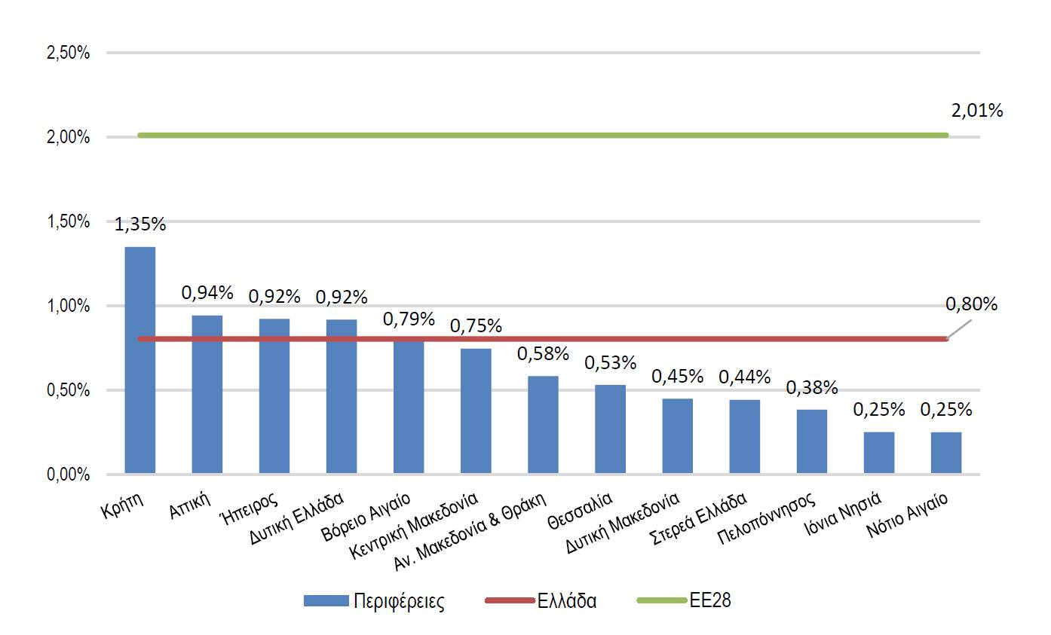

Πηγή: ΕΚΤ, "Περιφερειακή διάσταση των δραστηριοτήτων έντασης γνώσης στην Ελλάδα, Επισκόπηση 2015" (http://metrics.ekt.gr/el/node/312)

Πηγές χρηματοδότησης των δαπανών Ε&Α στις ελληνικές Περιφέρειες, 2013
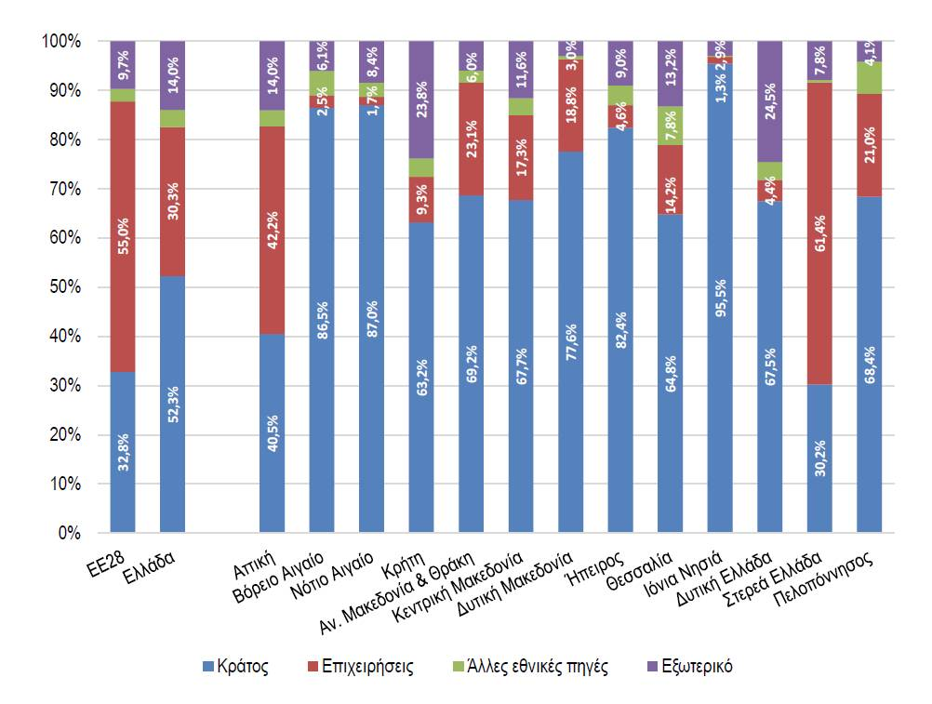

Πηγή: ΕΚΤ, "Περιφερειακή διάσταση των δραστηριοτήτων έντασης γνώσης στην Ελλάδα, Επισκόπηση 2015" (http://metrics.ekt.gr/el/node/312)

Προσωπικό Ε&Α στη συνολική απασχόληση στις ελληνικές Περιφέρειες, 2013
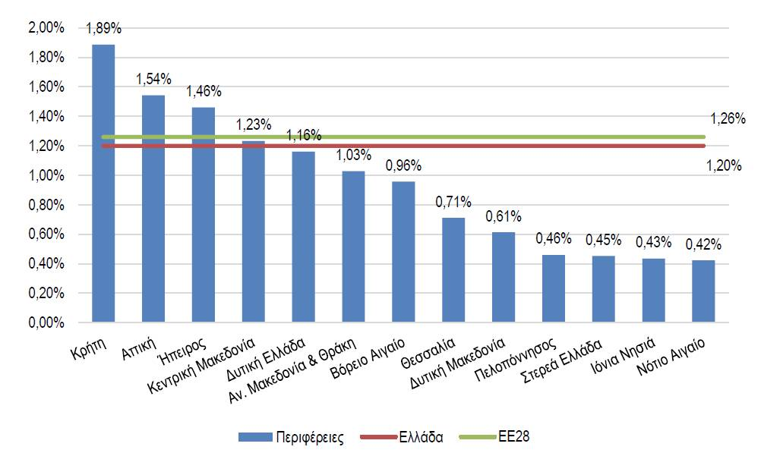
Πηγή: ΕΚΤ, "Περιφερειακή διάσταση των δραστηριοτήτων έντασης γνώσης στην Ελλάδα, Επισκόπηση 2015" (http://metrics.ekt.gr/el/node/312)

Αριθμός δημοσιεύσεων, αριθμός αναφορών και δείκτης απήχησης των δημοσιεύσεων κάθε Περιφέρειας, 2008-2012
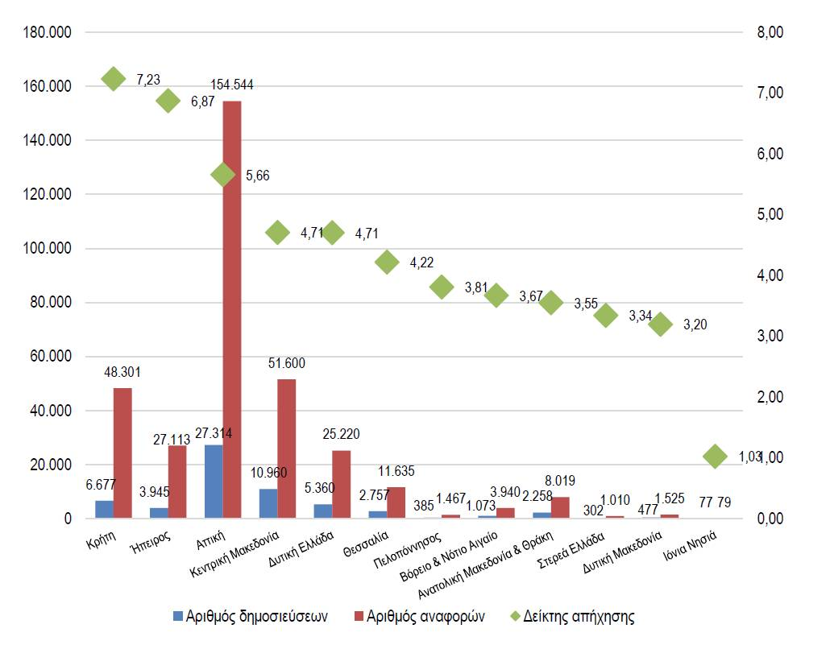
Πηγή: ΕΚΤ, "Περιφερειακή διάσταση των δραστηριοτήτων έντασης γνώσης στην Ελλάδα, Επισκόπηση 2015" (http://metrics.ekt.gr/el/node/312)

Αριθμός επιστημονικών δημοσιεύσεων σε διεθνή περιοδικά ανά εκατ. δαπάνης Ε&Α στις ελληνικές Περιφέρειες, 2012
(αριθμός επιστημονικών δημοσιεύσεων της κάθε Περιφέρειας για το 2012 ανά εκατ. δαπανών Ε&Α στην Περιφέρεια το 2011)
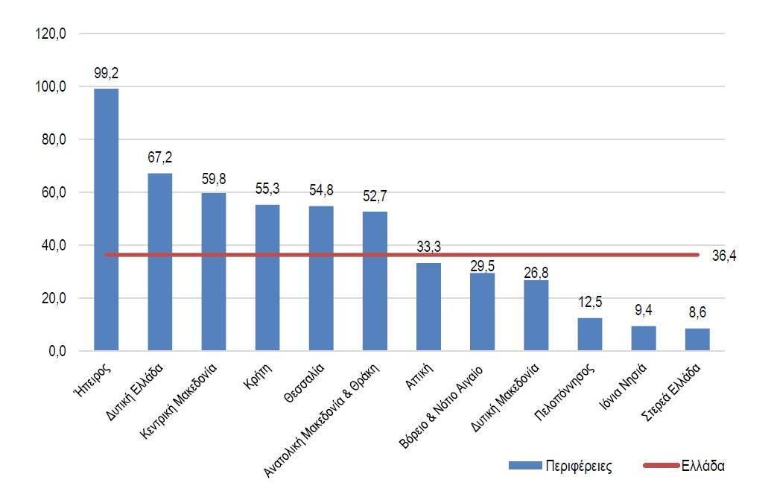
Πηγή: ΕΚΤ, "Περιφερειακή διάσταση των δραστηριοτήτων έντασης γνώσης στην Ελλάδα, Επισκόπηση 2015" (http://metrics.ekt.gr/el/node/312)

